# DMG012711623 Ananindeua-PA, 14 de janeiro de 2022

PROPOSTA COMERCIAL

Cliente: **NORTE ENERGIA S/A**

Endereço: AV.MANOEL FELIX FARIAS, 84 - CENTRO

CIDADE: VITÓRIA DO XINGÚ - PA CEP. 68.383-970

CNPJ: 12.300.288/0003-60

Att.: **Depto. de Compras**

Distribuidor: **Delta Máquinas Ltda.**

MATRIZ – ANANINDEUA-PA RODOVIA BR-316, Nº 4000, KM 04

BAIRRO: ÁGUAS LINDAS – CEP: 67020-000 FONE: (91) 3344-5000

CNPJ: 04.550.434/0001-16 I.E: 15.219.233-6

Equipamento: **Plataforma Pantográfica**  **Genie GS™-3246**

## DELTAMAQ

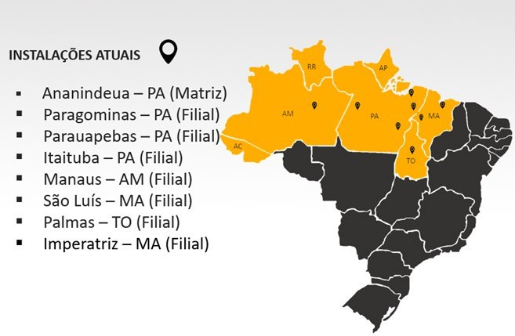A Deltamaq foi fundada em Ananindeua-Pará, em julho de 2001, e atua com produtos para os segmentos de mercado de mineração, construção, pavimentação, florestal, industrial e agrícol, representando as empresas John Deere, Hitachi, Wirtgen, Genie, Ingersoll Rand, Hyster e Yale. Ela tem expandido a sua área de atuação gradativamente, consolidando-se no mercado de máquinas pesadas. Mais do que uma empresa paraense, hoje a Deltamaq é uma companhia regional. Está estrategicamente presente nos Estados do Pará, Amazonas, Maranhão, Amapá, Tocantins, Roraima e Acre. Preocupada com as ações de Suporte ao Produto, a empresa possui 7 filiais em sua área de atuação, com estoques de peças e técnicos especializados.

## ESPECIFICAÇÕES TÉCNICAS DO EQUIPAMENTO:

Dimensões compactas e raio zero de giro interno tornam a plataforma pantográfica Genie® GS™-3246 E-Drive ideal para a tarefas de construção, manutenção e instalação em terrenos planos e em espaços apertados, ao ar livre e em ambientes fechados. Com o sistema elétrico Genie AC E-Drive de última geração, oferece eficiência e tempo de operação inigualáveis quando é necessário dirigir bastante.

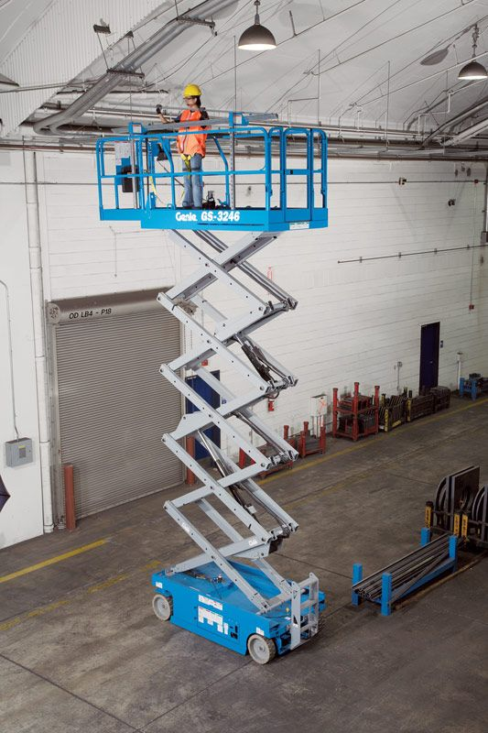 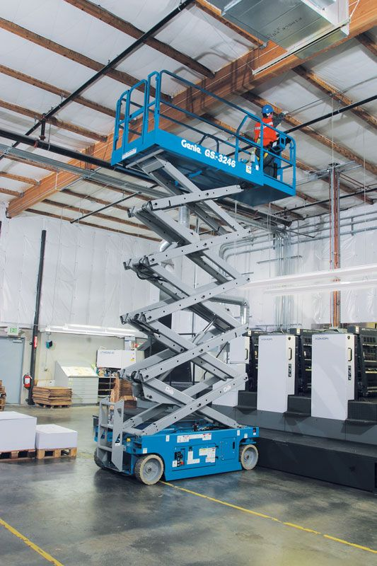

* 1. **DIMENSÕES DO EQUIPAMENTO:**

## INFORMAÇÕES COMERCIAIS:

* 1. **PREÇOS UNITÁRIOS:**

|  |  |  |  |  |  |  |  |  |
| --- | --- | --- | --- | --- | --- | --- | --- | --- |
|  | | **EQUIPAMENTOS – Faturamento: Delta Máquinas Ltda. CNPJ: 04.550.434/0001-16** | | | | | | |
| **Item** | **Qtde** | | **Descrição** | **Modelo** | **NCM** | **Marca** | **Preço Unitário** | **Preço Total** |
| 01 | 01 | | Plataforma Pantográfica | **GS™-3246** | 8427.1090 | Genie | U$ 46.000,00 | U$ 46.000,00 |

**Obs: Será usado o dólar PTAX do dia do faturamento.**

* 1. **CONDIÇÃO DE PAGAMENTO**:

30% de entrada e saldo no faturamento

## DADOS DE FATURAMENTO:

## O faturamento será realizado pela Delta Máquinas Ltda., localizada na BR 316, Km 4, nº 4000 – Ananindeua – Pará, CNPJ: 04.550.434/0001-16.

## IMPOSTOS:

Os Impostos incluídos no preço, conforme legislação em vigor nesta data, são:

- ICMS: 17% (com base de cálculo reduzida de 10%) conforme decreto 355 Art. 1 de 28/02/2012.

- IPI: 0%

- PIS/CONFINS: 1,65%/7,60%

## PRAZO DE ENTREGA:

Dez / 2022, em nossas instalações, salvo venda prévia

## VALIDADE DA PROPOSTA:

10 dias.

## LOCAL DE ENTREGA:

Norte Energia – Em Vitória do Xingú - PA

Cordialmente,

**Rilvanio Chaves**

Vendedor de Equipamentos

Ananindeua-PA

Fone: (91) 99207-5727

Email: [rilvanio.chaves@deltamaq.com.br](mailto:rilvanio.chaves@deltamaq.com.br)

**Jonas Machado**

Gerente Comercial Ananindeua-PA

Fone: (91) 3344-5000 / (91) 99133-0942

Email: [jonas.machado@deltamaq.com.br](mailto:jonas.machado@deltamaq.com.br)